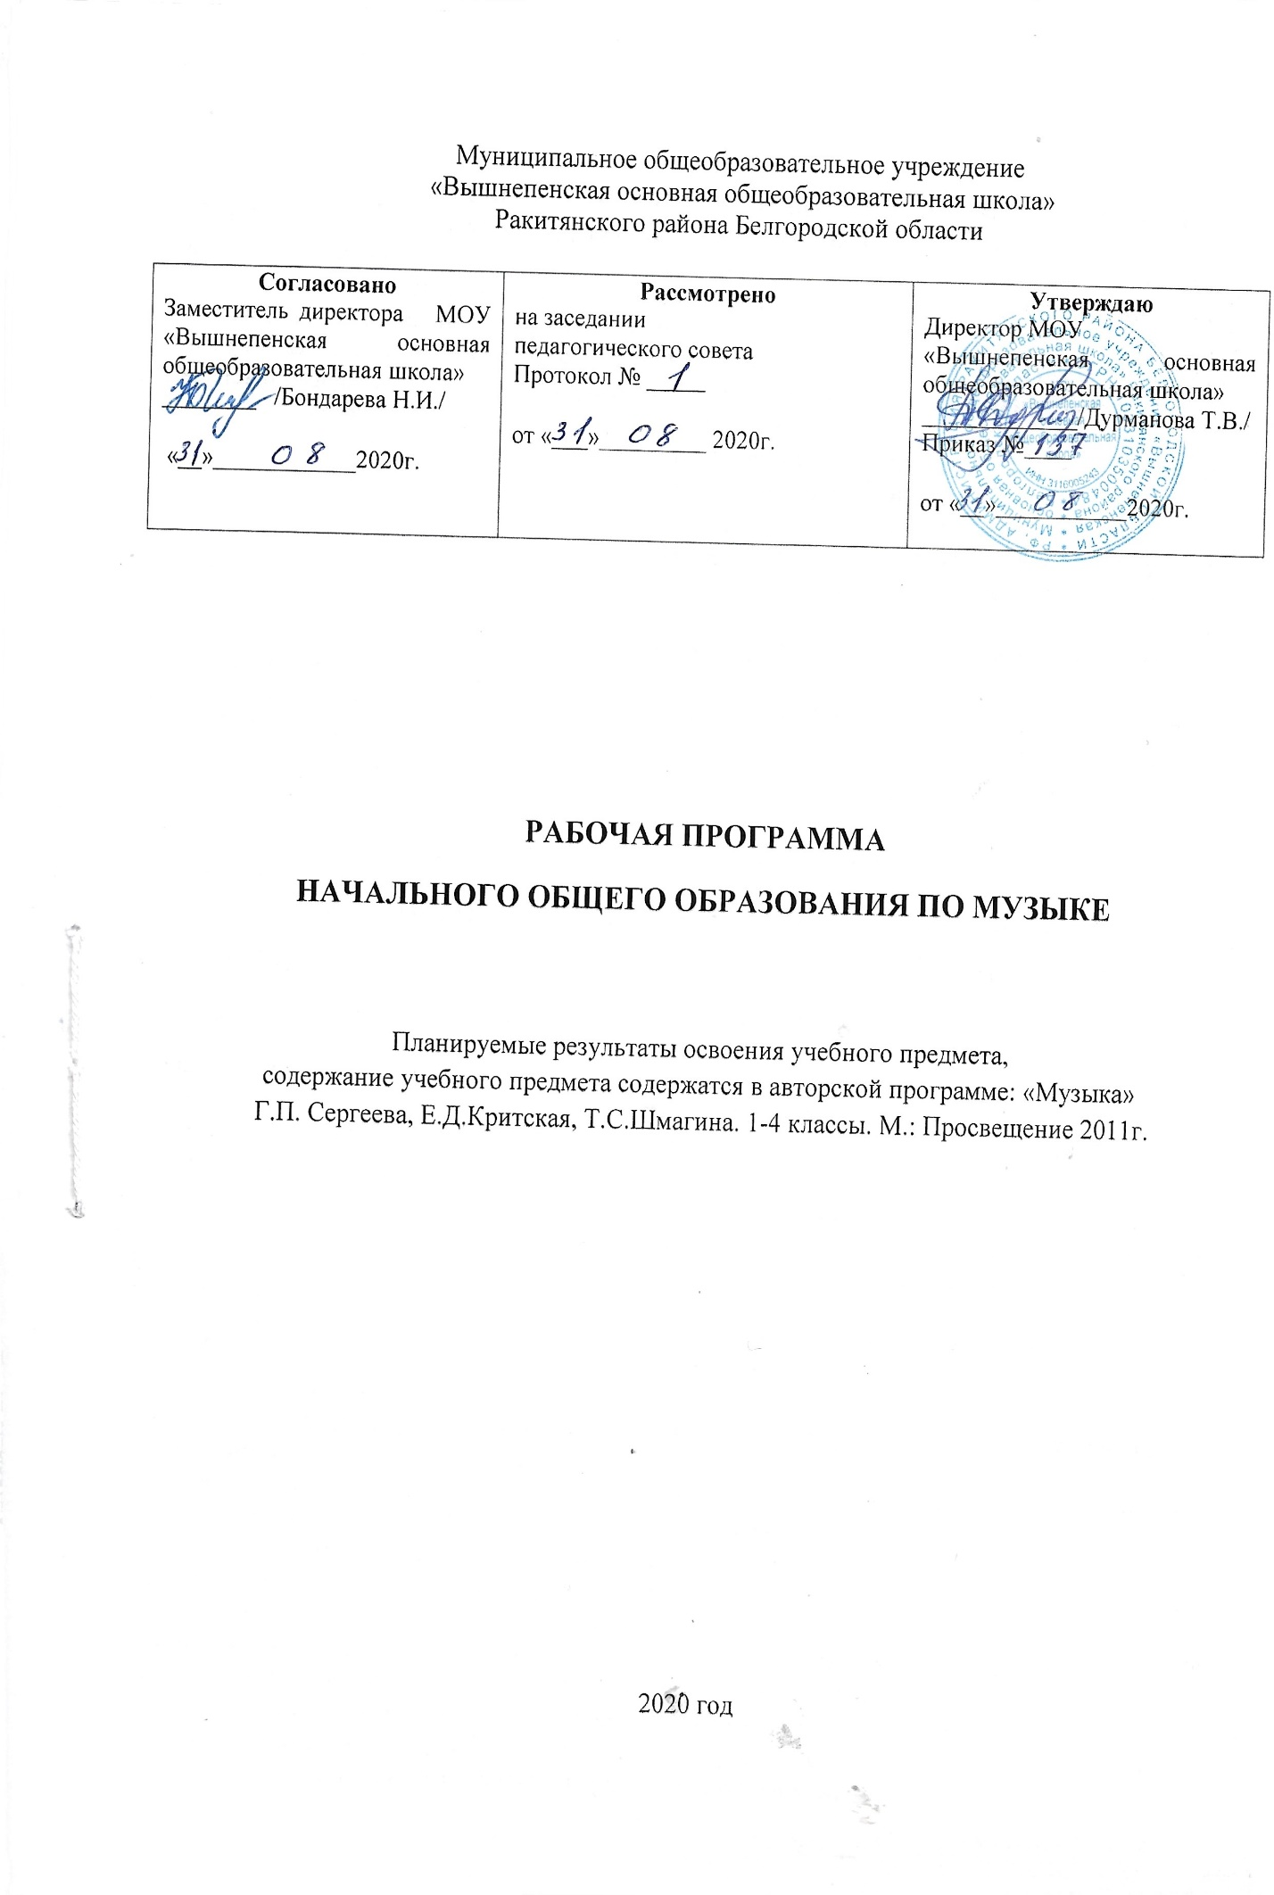

1. **ПЛАНИРУЕМЫЕ РЕЗУЛЬТАТЫ ОСВОЕНИЯ УЧЕБНОГО ПРЕДМЕТА**

ЛИЧНОСТНЫЕ РЕЗУЛЬТАТЫ:отражаются в индивидуальных качественных свойствах учащихся, которые они должны при­обрести в процессе освоения учебного предмета «Музыка»:

* чувство гордости за свою Родину, российский народ и историю России, осознании своей этнической и националь­ной принадлежности на основе изучения лучших образцов  
  фольклора, шедевров музыкального наследия русских компо­зиторов, музыки Русской православной церкви, различных направлений современного музыкального искусства России;
* целостный, социально ориентированный взгляд на мир в его органичном единстве и разнообразии природы, культур, народов и религий на основе сопоставления произведений русской музыки и музыки других стран, народов, националь­ных стилей;
* умение наблюдать за разнообразными явлениями жизни и искусства в учебной и внеурочной деятельности, их пони­мание и оценка — умение ориентироваться в культурном мно­гообразии окружающей действительности, участие в музы­кальной жизни класса, школы, города и др.;
* уважительное отношение к культуре других народов; сформированность эстетических потребностей, ценностей и чувств;
* развитие мотивов учебной деятельности и личностного смысла учения; овладение навыками сотрудничества с учите­лем и сверстниками;
* ориентация в культурном многообразии окружающей действительности, участие в музыкальной жизни класса, шко­лы, города и др.;
* формирование этических чувств доброжелательности и эмоционально-нравственной отзывчивости, понимания и сопереживания чувствам других людей;

— развитие музыкально-эстетического чувства, проявляю­щего себя в эмоционально-ценностном отношении к искус­ству, понимании его функций в жизни человека и общества.

МЕТАПРЕДМЕТНЫЕ РЕЗУЛЬТАТЫ: характеризуют уровень сформированности универсальных учебных действий учащих­ся, проявляющихся в познавательной и практической дея­тельности:

* овладение способностями принимать и сохранять цели и задачи учебной деятельности, поиска средств ее осуществле­ния в разных формах и видах музыкальной деятельности;
* освоение способов решения проблем творческого и по­искового характера в процессе восприятия, исполнения, оценки музыкальных сочинений;
* формирование умения планировать, контролировать и оценивать учебные действия в соответствии с поставленной задачей и условием ее реализации в процессе познания со­  
  держания музыкальных образов; определять наиболее эффек­тивные способы достижения результата в исполнительской и творческой деятельности;
* продуктивное сотрудничество (общение, взаимодействие) со сверстниками при решении различных музыкально-твор­ческих задач на уроках музыки, во внеурочной и внешколь­ной музыкально-эстетической деятельности;
* освоение начальных форм познавательной и личностной рефлексии; позитивная самооценка своих музыкально-твор­ческих возможностей;
* овладение навыками смыслового прочтения содержания «текстов» различных музыкальных стилей и жанров в соответ­ствии с целями и задачами деятельности;
* приобретение умения осознанного построения речевого высказывания о содержании, характере, особенностях языка музыкальных произведений разных эпох, творческих направ­лений в соответствии с задачами коммуникации;
* формирование у младших школьников умения составлять тексты, связанные с размышлениями о музыке и личностной оценкой ее содержания, в устной и письменной форме;
* овладение логическими действиями сравнения, анализа, синтеза, обобщения, установления аналогий в процессе интонационно – образного и жанрового, стилевого анализа музыкальных сочинений и других видов музыкально-творческой деятельности;

— умение осуществлять информационную, познавательную и практическую деятельность с использованием различных средств информации и коммуникации (включая пособия на  
электронных носителях, обучающие музыкальные программы, цифровые образовательные ресурсы, мультимедийные презен­тации, работу с интерактивной доской и т. п.).

ПРЕДМЕТНЫЕ РЕЗУЛЬТАТЫ: отражают опыт учащихся в музыкально-творческой деятельности:

— формирование представления о роли музыки в жизни человека, в его духовно-нравственном развитии;

— формирование общего представления о музыкальной картине мира;

* знание основных закономерностей музыкального искус­ства на примере изучаемых музыкальных произведений;
* формирование основ музыкальной культуры, в том чис­ле на материале музыкальной культуры родного края, разви­тие художественного вкуса и интереса к музыкальному искусству и музыкальной деятельности;
* формирование устойчивого интереса к музыке и различ­ным видам (или какому-либо виду) музыкально-творческой деятельности;
* умение воспринимать музыку и выражать свое отноше­ние к музыкальным произведениям;
* умение эмоционально и осознанно относиться к музы­ке различных направлений: фольклору, музыке религиозной традиции, классической и современной; понимать содержа­ние, интонационно-образный смысл произведений разных жанров и стилей;
* умение воплощать музыкальные образы при создании театрализованных и музыкально-пластических композиций, исполнении вокально-хоровых произведений, в импровизациях.

**Раздел «Музыка в жизни человека»**

Выпускник научится:

* Воспринимать музыку различных жанров, размышлять о музыкальных произведениях как способе выражения чувств и мыслей человека, эмоционально, эстетически откликаться на искусство, выражая своё отношение к нему в различных видах музыкально-творческой деятельности;
* Ориентироваться в музыкально-поэтическом творчестве, в многообразии музыкального фольклора России, сопоставлять различные образцы народной и профессиональной музыки, ценить отечественные народные музыкальные традиции;
* Воплощать художественно-образное содержание и интонационно-мелодические особенности профессионального (в пении, слове, движении и др.) и народного творчества (в песнях, играх, действиях).

*Выпускник получит возможность научиться:*

* *Реализовывать творческий потенциал, осуществляя собственные музыкально-исполнительские замыслы в различных видах деятельности;*
* *Организовать культурный досуг, самостоятельную музыкально-творческую деятельность, музицировать и использовать ИКТ в музыкальных играх.*

**Раздел «Основные закономерности музыкального искусства»**

Выпускник научится:

* Соотносить выразительные и изобразительные интонации, узнавать характерные черты музыкальной речи разных композиторов, воплощать особенности музыки в исполнительской деятельности на основе полученных знаний;
* Наблюдать за процессом и результатом музыкального развития на основе сходства и различия интонации, тем, образов и распознавать художественный смысл различных форм построения музыки;
* Общаться и взаимодействовать в процессе ансамблевого, коллективного (хорового и инструментального) воплощения различных художественных образов.

*Выпускник получит возможность научиться:*

* *Реализовать собственные творческие замыслы в различных видах музыкальной деятельности (в пении и интерпретации музыки, игре на детских элементарных музыкальных инструментах, музыкально-пластическом движении и импровизации);*
* *Использовать систему графических знаков для ориентации в нотном письме при пении простейших мелодий;*
* *Владеть певческим голосом как инструментом духовного самовыражения и участвовать в коллективной творческой деятельности при воплощении заинтересовавших его музыкальных образов.*

**Раздел «Музыкальная картина мира»**

Выпускник научится:

* Исполнять музыкальные произведения разных форм и жанров (пение, драматизация, музыкально-пластическое движение, инструментальное музицирование, импровизация и др.);
* Определять виды музыки, сопоставлять музыкальные образы в звучании различных музыкальных инструментов, в том числе и современных электронных;
* Оценивать и соотносить содержание и музыкальный язык народного и профессионального музыкального творчества разных стран мира.

*Выпускник получит возможность научиться:*

* *Адекватно оценивать явления музыкальной культуры и проявлять инициативу в выборе образцов профессионального и музыкально-поэтического творчества народов мира;*
* *Оказывать помощь в организации и проведении школьных культурно-массовых мероприятий, представлять широкой публике результаты собственной музыкально-творческой деятельности (пение, инструментальное музицирование, драматизация и др.), собирать музыкальные коллекции (фонотека, видеотека).*

1. **СОДЕРЖАНИЕ УЧЕБНОГО ПРЕДМЕТА**

**Музыка в жизни человека.** Истоки возникновения му­зыки. Рождение музыки как естественное проявление челове­ческих чувств. Звучание окружающей жизни, природы, на­строений, чувств и характера человека.

Обобщенное представление об основных образно-эмоцио­нальных сферах музыки и о многообразии музыкальных жан­ров и стилей. Песня, танец, марш и их разновидности. Пе-сенность, танцевальность, маршевость. Опера, балет, симфо­ния, концерт, сюита, кантата, мюзикл.

Отечественные народные музыкальные традиции. Народ­ное творчество России. Музыкальный и поэтический фольк­лор: песни, танцы, действа, обряды, скороговорки, загадки, игры-драматизации. Историческое прошлое в музыкальных образах. Народная и профессиональная музыка. Сочинения отечественных композиторов о Родине. Духовная музыка в творчестве композиторов.

**Основные закономерности музыкального искусства.**

Интонационно-образная природа музыкального искусства. Выразительность и изобразительность в музыке. Интонация как озвученное состояние, выражение эмоций и мыслей.

Интонации музыкальные и речевые. Сходство и различие. Интонация — источник музыкальной речи. Основные сред­ства музыкальной выразительности (мелодия, ритм, темп, ди­намика, тембр, лад и др.).

Музыкальная речь как способ общения между людьми, ее эмоциональное воздействие. Композитор - исполнитель - слу­шатель. Особенности музыкальной речи в сочинениях компо­зиторов, ее выразительный смысл. Нотная запись как способ фиксации музыкальной речи. Элементы нотной грамоты.

Развитие музыки — сопоставление и столкновение чувств и мыслей человека, музыкальных интонаций, тем, художест­венных образов. Основные приёмы музыкального развития (повтор и контраст).

Формы построения музыки как обобщенное выражение ху­дожественно-образного содержания произведений. Формы од­ночастные, двух- и трехчастные, вариации, рондо и др.

**Музыкальная картина мира.** Интонационное богатство музыкального мира. Общие представления о музыкальной жизни страны. Детские хоровые и инструментальные коллек­тивы, ансамбли песни и танца. Выдающиеся исполнительские коллективы (хоровые, симфонические). Музыкальные театры. Конкурсы и фестивали музыкантов. Музыка для детей: радио-и телепередачи, видеофильмы, звукозаписи*.*

Различные виды музыки: вокальная, инструментальная, сольная, хоровая, оркестровая. Певческие голоса: детские, женские, мужские. Хоры: детский, женский, мужской, сме­шанный. Музыкальные инструменты. Оркестры: симфоничес­кий, духовой, народных инструментов.

Народное и профессиональное музыкальное творчество раз­ных стран мира. Многообразие этнокультурных, исторически сложившихся традиций. Региональные музыкально-поэтические традиции: содержание, образная сфера и музыкальный язык.

1. **ТЕМАТИЧЕСКОЕ ПЛАНИРОВАНИЕ**

|  |  |  |
| --- | --- | --- |
| **№**  **п/п** | **Наименование раздела** | **Количество часов** |
|  | **1 класс** | **30** |
| 1 | Музыка вокруг нас | 14 |
| 2 | Музыка и ты | 16 |
|  | **2 класс** | **34** |
| 1 | Россия - Родина моя | 3 |
| 2 | День, полный событий | 6 |
| 3 | «О России петь – что стремиться  в храм». | 5 |
| 4 | «Гори, гори ясно, чтобы не погасло!» | 4 |
| 5 | В музыкальном театре | 5 |
| 6 | В концертном зале | 5 |
| 7 | Чтоб музыкантом быть, так надобно уменье… | 6 |
|  | **3 класс** | **34** |
| 1 | Россия - Родина моя | 5 |
| 2 | День, полный событий. | 4 |
| 3 | «О России петь - что стремиться в храм». | 4 |
| 4 | «Гори, гори ясно, чтобы не погасло!» | 4 |
| 5 | В музыкальном театре. | 6 |
| 6 | В концертном зале. | 6 |
| 7 | Чтоб музыкантом быть, так надобно уменье… | 5 |
|  | **4 класс** | **34** |
| 1 | Россия - Родина моя | 3 |
| 2 | О России петь - что стремиться в храм… | 4 |
| 3 | День, полный событий | 6 |
| 4 | Гори, гори ясно, чтобы не погасло! | 3 |
| 5 | В концертном зале | 5 |
| 6 | В музыкальном театре | 6 |
| 7 | Чтоб музыкантом быть, так надобно уменье… | 7 |
|  | **Всего** | **132** |